禾丰牧业集团简介
禾丰集团总部座落于沈阳市沈北新区禾丰饲料工业园内，园区占地300亩，是目前中国东北单一地点生产饲料产量最大的园区，禾丰牧业股份有限公司是是国家级农业产业化重点龙头企业，是中国饲料工业协会副会长单位，是中国最早通过ISO9001国际质量管理体系和HACCP食品安全管理体系双认证的饲料企业之一，“禾丰”商标是中国驰名商标。公司创立于1995年4月，历经二十年的不懈奋斗，已由一个白手起家的科技型创业公司成长为中国驰名、在全球饲料工业舞台上颇具影响力的大型企业集团。
集团业务划分为饲料板块、贸易板块、产业化板块、综合板块、食品板块五部分，以饲料为主业，并涉猎国际贸易、饲料添加剂、饲料机械、养殖设备、农产品深加工、屠宰及食品加工等相关领域。集团在国内外拥有100余家全资或控股分（子）公司，1万余名员工，产品覆盖25个省市，并在朝鲜、尼泊尔设有分公司。禾丰是“民营企业博士后科研基地”，集团现拥有百余名博士、硕士、教授、专家组成的技术队伍，这相当于一所大学一个学院的科研力量。
自2006年10月吸纳专业饲料跨国集团荷兰皇家德赫斯公司成为新股东以来，德赫斯公司厚积百年的强大技术研发实力与禾丰自身技术积累使禾丰集团的整体技术水平在短时间内跃入世界顶尖之列。禾丰每年直接或间接帮助约100万养殖户及农民走上致富道路，积极发挥了农业产业化重点龙头企业的带动作用，创造了经济效益与社会效益的同步良性增长。
2014 年8月8日,禾丰牧业于上海证券交易所成功上市，股票代码603609,是十年来沈阳市在沪市A股主板上市的唯一一家企业。
禾丰人才理念
禾丰集团一直致力于人才的培养工作，“不断地寻求人才、发现人才、创造人才发展空间，永远致力于员工价值的提升，按绩取酬，公平、公正”也是禾丰集团一直遵循的人力资源政策。在禾丰集团人力资源政策的感召下，禾丰形成了一支人才济济、和而不同的员工队伍。每年培训中心都会为员工制定一系列系统化的培训项目，包括各系统的工作培训、技能培训、提升训练、导师制培养等等，来保证员工不断提升。只有全员的提高发展，才能实现集团整体的发展。不断成长的人才队伍、产生和发现人才的系统和机制，是我们宏伟目标实现的基本保证之一。

人才培养
- 培训
公司提供专业化的培训体系，配置强大的培训资源，为每一位员工提供科学化、个性化的培训和学习方案，满足员工与集团发展的双重要求。集团培训中心拥有数十位外部讲师及100多位内部讲师，百余门禾丰内部培训课程及千余门网络课程，通过E—learning，面授、交流学习、知识库、视频培训等多种方式，为每一位员工量身打造培训计划。
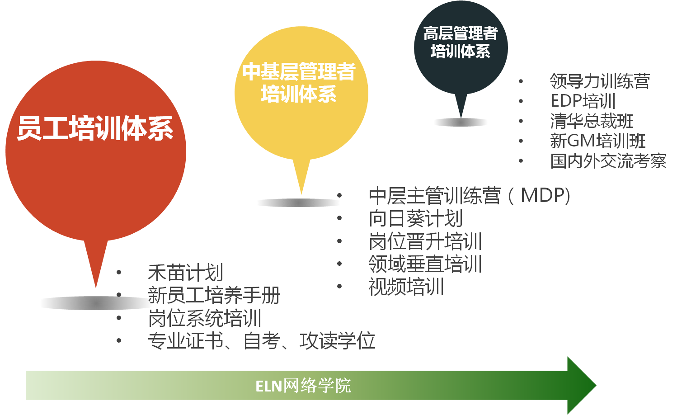

- 发展
公司提供“H”型的发展通道，根据每一位员工职业发展的状态和个人的特质，分别可以向管理通道和专业通道发展和成长，发挥每一名员工的潜能，让员工更加专注于自身未来的发展方向并为之努力。

什么是禾苗计划？
“禾苗计划”，每年通过校园招聘加盟禾丰的大学生都将得到专业的集中培训。培训针对所有新入职大学生进行职场通用技能培训，以及根据不同工作岗位进行专业知识和技能的深入培训，邀请集团各个领域的专家有针对性地进行培训和指导，让这些年轻生力军更快地进入职业化轨道，更好地融入禾丰团队。
“禾苗计划”学员会得到禾丰集团各领域优秀管理者的亲身授课指导，涵盖了职业生涯规划、职场礼仪、有效沟通、行业形势、专业技术等方面的系统培训，让学员们更加了解企业的同时提高自己的综合素质。

2017禾苗计划校园招聘
2017“禾苗计划”全国校园招募中……

禾丰集团西部区具体招聘信息如下：

- 岗位信息
岗位名称 | 工作地点 | 专业要求 | 学历要求
客服代表 | 西安禾丰  杨凌禾丰  甘肃禾丰  云南禾丰  韩城禾丰 | 动物科学、动物医学相关专业 | 本科及硕士（博士岗位请电话咨询）
驻场专员 | 西安禾丰 | 动物科学、动物医学相关专业
品控员 | 西安禾丰 | 动物医学、动物科学相关专业
化验员 | 西安禾丰 | 动物医学、动物科学  和应用化学等相关专业

- 宣讲会时间
学校 | 时间 | 地点
西北农林科技大学 | 3月24日上午10:00 | 西北农林科技大学动科楼104会议室

- 招聘流程

- 投递简历
- 简历投递：xahfhr@163.com
- 宣讲会现场收取简历并安排面试.
- 咨询电话：029-81397882 禾丰集团西部区人力资源部

